**MANUAL DE PROGRAMADOR**

Huaman Ancco Yuver

Quintana Olarte Elizabeth

***Universidad Nacional José María Arguedas***

**Juego Snake**

El juego se desarrolló en Python 2.7 haciendo uso de pygame que es un conjunto de módulos del lenguaje Python que permiten la creación de videojuegos en dos dimensiones de una manera sencilla. Gracias al lenguaje, se puede prototipar y desarrollar rápidamente.

**Introducción**

Python es un lenguaje de programación interpretado cuya filosofía hace hincapié en una sintaxis que favorezca un código legible.

Se trata de un lenguaje de programación multiparadigma, ya que soporta orientación a objetos, programación imperativa y, en menor medida, programación funcional. Es un lenguaje interpretado, usa tipado dinámico y es multiplataforma. Es administrado por la Python Software Posee una licencia de código abierto, denominada Python Software que es compatible con la Licencia pública general de GNU a partir de la versión 2.1.1, e incompatible en ciertas versiones anteriores

**Instalaciones de Python**

El traductor del lenguaje de programación Python es público y de acceso libre. Se puede descargar e instalar para WINDOWS y para otros sistemas operativos de 32 y 64 bits desde la página oficial de Python en la dirección de la red internet:

Primero descargaremos Python versión 2.7.9 desde la página principal <https://www.python.org/downloads/> la versión del Python que vayas a instalar es muy importante ya que la versión 3 adelante las librerías y sintaxis cambian

*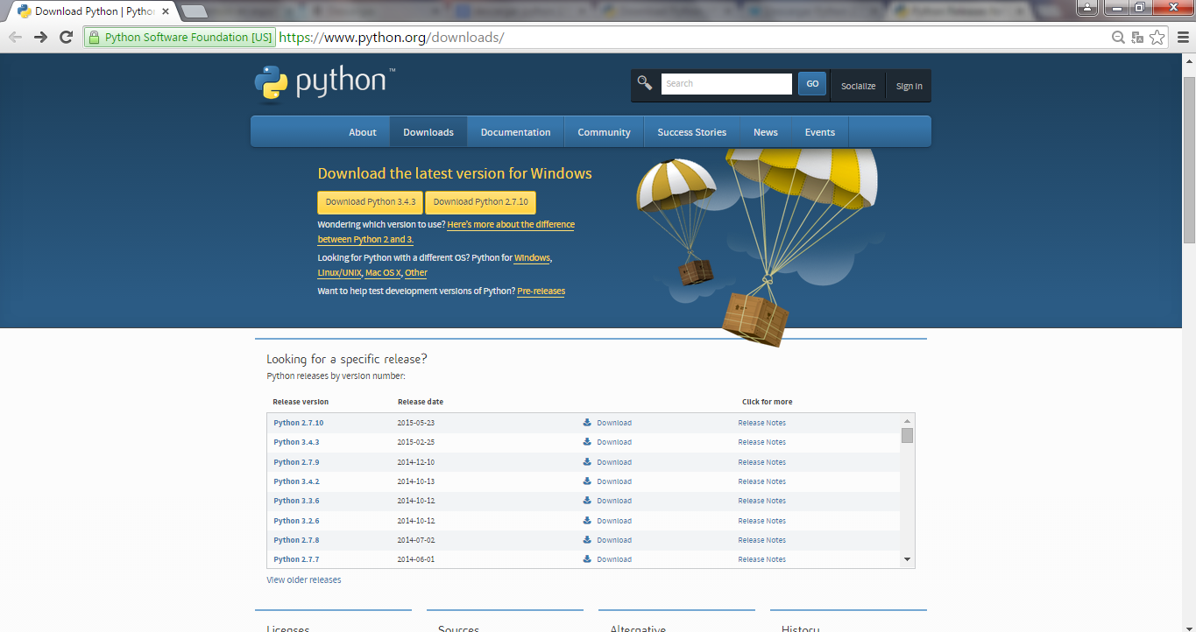Imagen 01 fuente www.python.org*

Tendrás la opción de descarga para distintos tipos de sistemas operativos como por ejemplo en Linux/UNIX, Mac OS X, en nuestro caso será en Windows de 64 bits es por eso que daremos clic en:

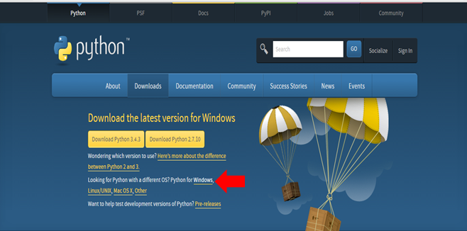

*Imagen 02 fuente www.python.org*

Nos re-direccionara a otra página donde tendremos que buscar Python 2.7.9

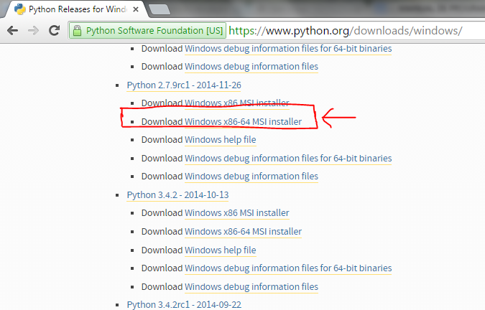*Imagen 03 fuente www.python.org*

Una vez descargada empezamos con la instalación:



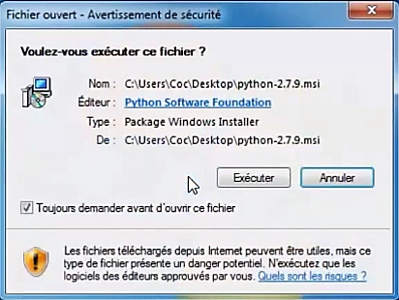

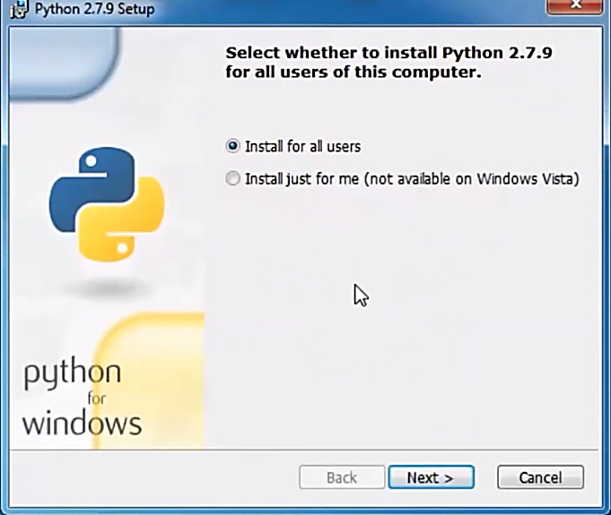

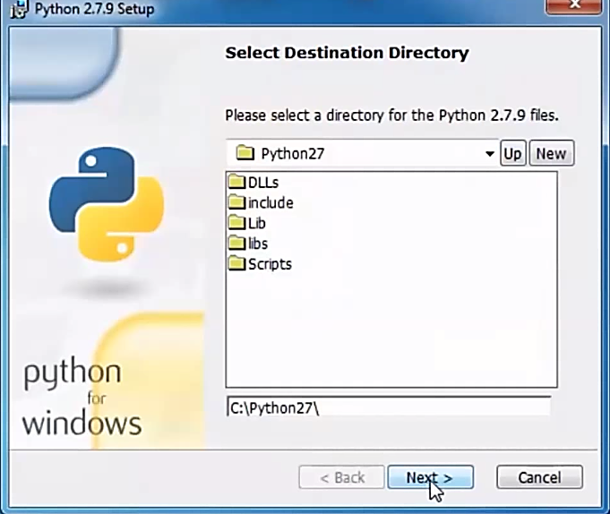

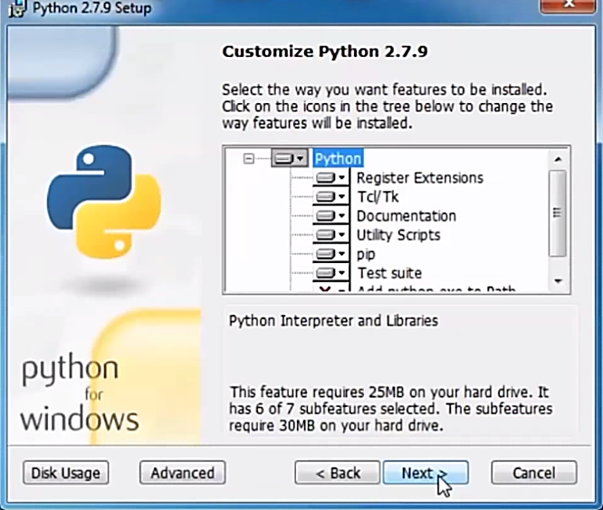

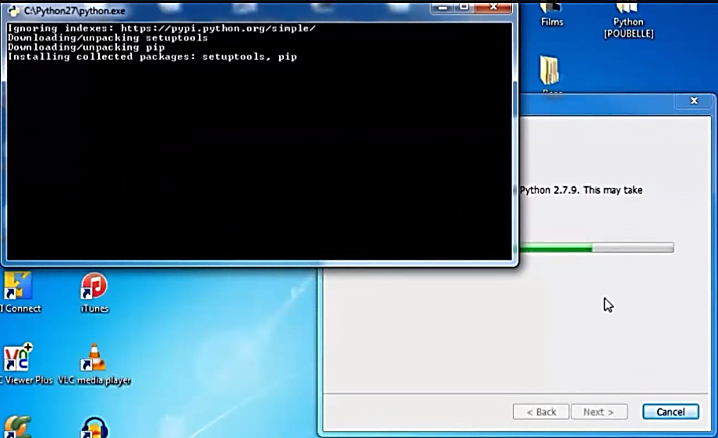

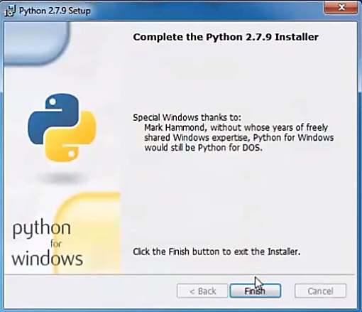

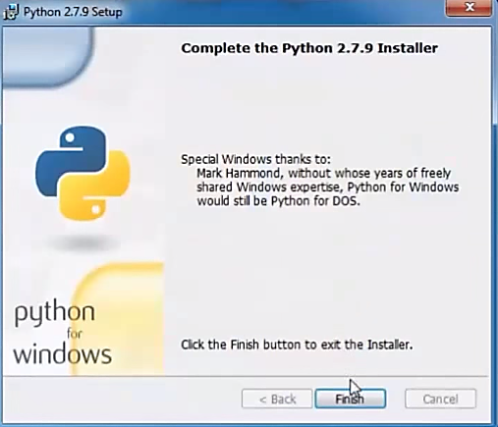

Una vez terminada la instalación agregamos la ruta de Python donde fue instalado C:\Python27 al pacht

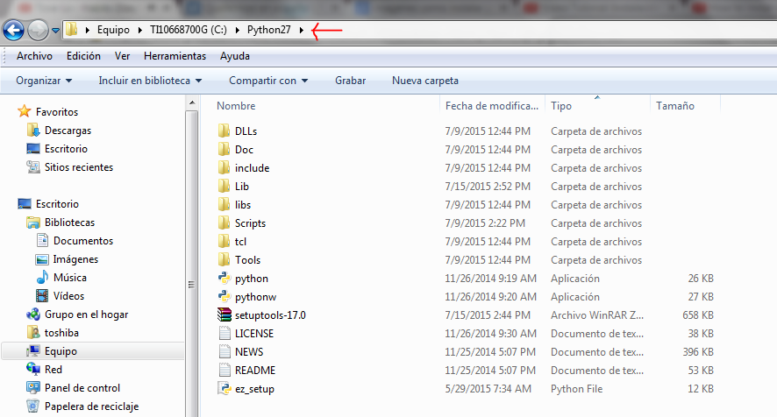

Copiar al patch

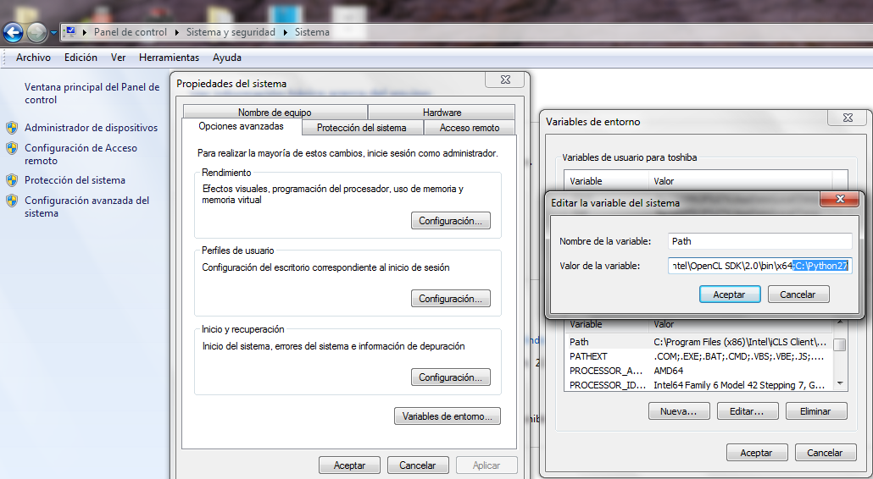

Ahora instalaremos el módulo pygame, seguir los siguientes pasos:

Entrar a la página oficial de Python:

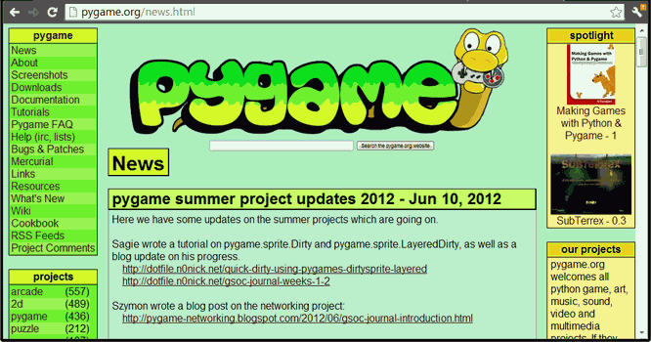

Para descargar el pygame: <http://www.pygame.org/download.shtml>

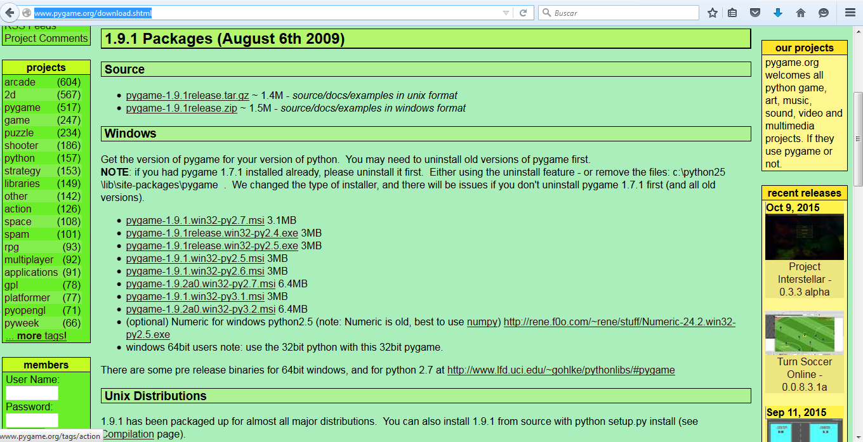

Pygame nos facilita una amplia documentación y tutorial de cómo usar, la cual se encuentra en <http://www.pygame.org/docs/>

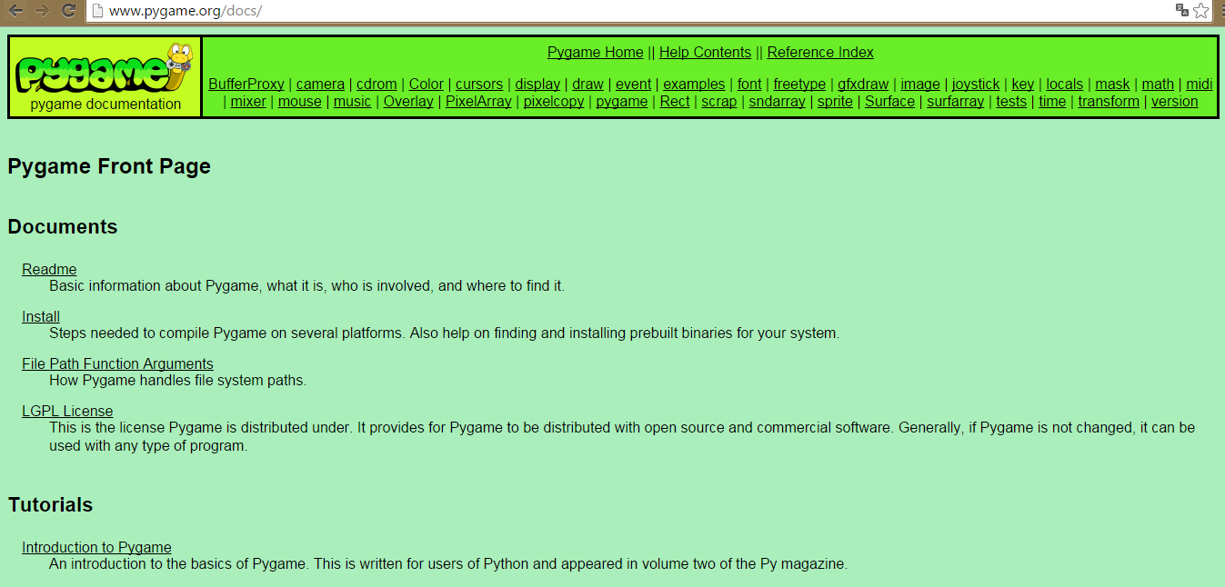

**Descripción del Código Snake:**

* El siguiente código sirve importar el paquete pygame



* Sirve para Inicializar la Liberia pygame



* la clase Protagonista es la clase base simple para los objetos visibles del juego.
* El constructor es un método especial de una clase. El objetivo fundamental del constructor es inicializar los atributos del objeto que creamos.



* Cambia la velocidad del Snake



* Pared con la que el Snake puede encontrarse



* KEYDOWN evento cuando los botones del teclado son presionadas y liberadas. Este evento tiene un atributo clave que es un identificador entero que representa cada tecla del teclado

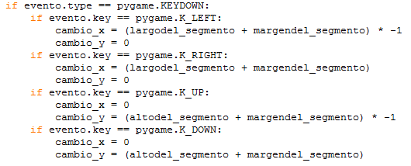

* Para cerrar lo que se está ejecutando



* Para actualizar todo de la pantalla

